

Министерство НАУКИ И ВЫСШЕГО образования

Российской Федерации

Новосибирский государственный технический университет

МОСКОВСКИЙ АВИАЦИОННЫЙ ИНСТИТУТ (НАЦИОНАЛЬНЫЙ

ИССЛЕДОВАТЕЛЬСКИЙ УНИВЕРСИТЕТ)

Сибирское отделение Российской академии наук

Академия военных наук

РОССИЙСКАЯ АКАДЕМИЯ РАКЕТНЫХ И АРТИЛЛЕРИЙСКИХ НАУК

РЕГИОНАЛЬНЫЙ УРАЛЬСКО-СИБИРСКИЙ ЦЕНТР РАРАН

Межрегиональная ассоциация «сибирское соглашение»

Новосибирское высшее военное командное ордена Жукова училище

МИНИСТЕРСТВО ОБОРОНЫ РОССИЙСКОЙ ФЕДЕРАЦИИ

***Всероссийская научно-техническая конференция***

***для студентов, аспирантов и молодых ученых***

***«НАУКА. ПРОМЫШЛЕННОСТЬ. ОБОРОНА»,***

***посвященная 80-летию Победы в Великой Отечественной войне и 75-летию НГТУ***

**23 апреля - 25 апреля 2025 года**

**г. Новосибирск, проспект Карла Маркса, 20**

## Уважаемые коллеги!

## Приглашаем Вас и сотрудников Вашей организации принять участие в XXVI Всероссийской научно-технической конференции «НПО–2025», которая состоится 23‑25 апреля 2025 г. в Новосибирском государственном техническом университете (630073, г. Новосибирск, пр. К. Маркса, 20). К участию в конференции приглашаются студенты, аспиранты, соискатели и молодые учёные.

По итогам конференции будет выпущен сборник научных трудов, индексируемый в РИНЦ.

## Цель конференции:

Создание площадки для обмена научными идеями и новыми научными исследованиями, а также налаживание контактов между вузами страны, создание единого информационного и научного пространства по рассматриваемой тематике, повышение интереса студентов к научным исследованиям.

**Особенность конференции:** участие в ней специалистов различных научных специальностей: механиков, физиков, конструкторов, технологов, экологов, экономистов, юристов и др., что определяется междисциплинарным характером вопросов научно-технического обоснования.

**Основные направления конференции (секции):**

* *конструкция и действие средств поражения и боеприпасов;*
* *высокоэнергетические конденсированные системы;*
* *самолето- и вертолетостроение и эксплуатация летательных аппаратов (ЛА) и авиационных двигателей;*
* *ракетно-космическая техника, системы управления летательными аппаратами;*
* *динамика и прочность машин;*
* *системы жизнеобеспечения и оборудования ЛА;*
* *технологические процессы в промышленности;*
* *безопасность технологических процессов и производств;*
* *аэрогидродинамика;*
* *техника и физика низких температур;*
* *экология, природопользование, защита окружающей среды;*
* *экономика и управление в промышленности;*
* *юридическое сопровождение технологических процессов;*
* *радиолокация, радиоэлектронные комплексы и системы;*
* *качество-экономика оборонно-промышленного комплекса.*

Для участия в конференции и публикации тезисов в сборнике необходимо **до 13 апреля 2025 года** зарегистрироваться (кнопка «Регистрация участников») на сайте конференции **npo.conf.nstu.ru.** и при регистрации прикрепить архив со следующими материалами:

1. Заявка на участие от организации или участника (приложение 1);

2. Материалы доклада в одном экземпляре (оформление по приложению 2);

1. Акт экспертизы о возможности открытого опубликования.

Кроме того, вышеуказанные материалы (по одному экземпляру) можно выслать почтой по адресу: 630073 г. Новосибирск, пр. К. Маркса, 20, НГТУ, каф. ГДУ, Гуськову А.В. (**a.guskov@corp.nstu.ru**) или на электронную почту **npo.conf.nstu@mail.ru**.

Тезисы предоставляются в объеме полных 4 стр. Правила оформления научных трудов и пример оформления приведены в приложении 2.

Организационный взнос составляет 1000 руб. *Орг. взнос за студентов и аспирантов НГТУ (кроме преподавателей) оплачивает университет при условии выступления на конференции.*

В величину орг. взноса входят: расходы на оплату работ по подготовке и проведению конференции, оплата издательских и типографических услуг, один экземпляр трудов конференции в бумажном виде с материалами участника (участников) конференции.

За одну публикацию предоставляется один сборник трудов (независимо от количества соавторов). Обязательны предварительный заказ дополнительных экземпляров сборников трудов и их оплата, поскольку труды будут печататься с учетом количества заявок и обязательных адресов рассылок в библиотеки и организации.

Орг. взнос можно оплатить в кассе НГТУ (направление на оплату взять на кафедре ГДУ, НГТУ, 3 корпус, ауд. 107) или перечислить на расчетный счет:

*УФК по Новосибирской области (НГТУ л/с 20516У21090)*

*ИНН 5404105174 КПП 540401001*

*Банк получателя:*

*Сибирское ГУ Банка России//УФК по Новосибирской области*

*г. Новосибирск*

*БИК 015004950*

*Р/сч 03214643000000015100*

*Кор/сч 40102810445370000043*

*ОКПО 02068953*

*ОГРН 1025401485010*

*ОКАТО 50401377000*

*ОКТМО 50701000*

*ОКОГУ 1322600*

*ОКФС 12*

*ОКОПФ 75103*

В назначении платежа указывать обязательно

КБК: 00000000000000000130 л/с 20516У21090. Оплата за участие (ФИО участника) в ВНТК НПО-2025 без НДС

Ген. разрешение: № 07.3004 от 25.03.05

**Уважаемые авторы!** Пожалуйста, перед отправкой проверяйте ваши тезисы на орфографические, пунктуационные ошибки, отсутствие опечаток и ошибок в форматировании. Тезисы печатаются в авторской редакции и не проходят дополнительной корректуры. При наличии грубых ошибок в форматировании Технический комитет и Научный комитет конференции не несут ответственности за качество печатного издания и оставляют за собой право отклонить работу.

*Приложение 1*

**Форма заявки на участие**

|  |  |
| --- | --- |
| Фамилия_________________________  Имя_____________________________  Отчество_________________________  Организация_______________________________________________________  Должность________________________  Индекс___________________________  Почтовый адрес_______________________________________________________________________________________________________________________________ | Телефон__________________________  Факс_____________________________  E–mail___________________________  Секция:  _________________________________  _________________________________  Авторы___________________________________________________________  Название доклада____________________________________________________________________________________________ |

*Приложение 2*

**Правила оформления текста материалов доклада**

Текст набирается в русифицированном редакторе ***Microsoft Word***; **страницы не нумеруются**. Рисунки, таблицы, графики, фотографии должны быть включены в текст работы. Объем до **4** машинописных страниц.

**Общие свойства документа для Microsoft Word:**

- формат страницы **А4** (210×297 мм), книжная ориентация;

- поля: верхнее и нижнее – 2 см, правое и левое 2 см;

- шрифт Times New Roman, размер шрифта основного текста – **14 пт**;

- межстрочный интервал одинарный, отступа перед абзацем и после абзаца нет, **абзацный отступ (**отступ «красной строки») **–** 1,25 см;

- автоматические переносы отключены;

- не допускается использование табуляции или пробелов для формирования отступа первой строки;

- не допускается использование пробелов для выравнивания текста (пожалуйста, проверьте, чтобы все слова основного текста были отделены друг от друга не более чем одним пробелом);

- сокращения слов не допускаются, кроме общепринятых; аббревиатуры при первом их упоминании должны быть полностью расшифрованы.

**Оформление иллюстративного материала и таблиц:**

- при наличии иллюстративного материала (рисунки, диаграммы, фотографии, графики и т.п.) и таблиц в тексте обязательно должна быть ссылка на иллюстрацию (рисунок) или таблицу;

- иллюстрацию (рисунок) или таблицу размещают под текстом, в котором впервые дана ссылка на них, или на следующей странице;

- при ссылке рекомендуется использовать слова формулировки, например: «… в соответствии с таблицей 1»; «… в таблице 2», «… как видно из рисунка 1»;

- допускается приводить ссылку на иллюстрацию (рисунок) или таблицу в круглых скобках с указанием порядкового номера, например: (рис. 1), (табл. 1);

- таблицы и иллюстрации (рисунки) должны иметь порядковую нумерацию, нумерация иллюстраций (рисунков) и таблиц ведется раздельно; если рисунок в статье один или таблица в статье одна, то их номера не проставляются;

- слово «Таблица» и ее порядковый номер ставят в правом верхнем углу, название таблицы пишется на следующей строке по центру; шрифт Times New Roman, 12 пт;

- слово «Рис.» и порядковый номер рисунка, название рисунка пишется под рисунком, выравнивается по центру; шрифт Times New Roman, 12 пт;

- рекомендуемые размеры рисунков: 60×150, 60×70 мм с разрешением не менее *300 dpi*.

**Единицы физических величин**. При подготовке рукописи необходимо руководствоваться Международной системой единиц (СИ).

**Математические формулы**. При оформлении формул в качестве символов следует применять обозначения, установленные соответствующими национальными стандартами. Сложные и многострочные формулы должны быть целиком набраны в редакторе формул **MicrosoftEquation 3.0 или через вставку формул**. Формулы и уравнения, за исключением коротких, следует выделять из текста в отдельную строку. Переносить формулы на следующую строку допускается только на знаках выполняемых операций, причем знак в начале следующей строки повторяют. При переносе формулы на знаке умножения применяют знак «×». Пояснения символов и числовых коэффициентов, входящих в формулу, если они не пояснены ранее в тексте, должны быть приведены непосредственно под формулой в той же последовательности, в которой они даны в формуле. Формулы должны нумероваться сквозной нумерацией арабскими цифрами, которые записывают на уровне формулы справа в круглых скобках. Ссылки в тексте на порядковые номера формул дают в скобках, например: ...в формуле (1).

**Библиографический список**, оформленный в соответствии с «ГОСТ Р 7.05‑2008 Библиографическая ссылка. Общие требования и правила составления», составляется в порядке упоминания литературы в тексте и приводится в конце рукописи. В пристатейных списках литературы надо указывать фамилии и инициалы **всех** авторов статьи, т. к. сокращение авторского коллектива до 2–3 фамилий влечет за собой потерю цитируемости неназванных соавторов. Ссылки в тексте на литературу даются в квадратных скобках, например [1], [2, 3], [4–7], [4, стр. 23–28]. **Авторы, обратите внимание, что в библиографическом списке должно быть не более 30 % собственных статей, не менее 50 % источников за последние 10 лет, обязательно включайте иностранные источники (желательно не менее 50 %).**

**Схема компоновки публикации:**

1. В самой верхней строке с выравниванием *по левой стороне* пишется код УДК **полужирным шрифтом**, максимально точно отражающий тематику вашей работы и/или код ВАК (согласно действующей номенклатуре специальностей научных работников). Каталоги кодов УДК можно найти в интернете;

2. Ставится пустая строка;

3. Название работы: ПРОПИСНЫМИ БУКВАМИ, **полужирным шрифтом**, выравнивание по центру. Точка в конце названия не ставится. Обращаем внимание, что в названии тезисов в информационной системе должны быть только те прописные буквы, которые предписываются правилами грамматики и орфографии русского языка;

4. После названия работы ставится пустая строка;

5. Список авторов: выравнивание по центру, шрифт ***полужирный курсив***. Имя и отчество пишется полностью после фамилии. Соавторы работы и научные руководители разделяются запятой. Для указания степени, звания и должности можно воспользоваться справочными материалами, представленными на сайте журнала: <http://journals.nstu.ru/files/2_4/affiliation.doc>;

6. Для указания принадлежности конкретного автора к конкретной организации используется система цифровых надстрочных индексов. Если авторов несколько, у каждой фамилии и соответствующей организации проставляется цифровой индекс. Если все авторы статьи работают в одной организации, указывать место работы каждого автора отдельно не нужно;

7. Название организации: выравнивание по центру, юридический статус организации (ФГОУ ВПО, НОУ ВПО, ФГУН и т.д.) не указывается. Если работа выполнена в нескольких организациях, каждая организация указывается в отдельной строке;

8. Рядом с названием организации через запятую указывается полный почтовый адрес организации (почтовый индекс, страна, город, название улицы и номер дома);

9. На следующей строке указывается ***полужирным курсивом Фамилия И.О.*** для каждого автора и его электронная почта: выравнивание по центру, после адреса электронной почты никаких знаков не ставится;

10. Корреспондентский почтовый адрес и телефон для контактов с авторами статьи (можно один на всех авторов);

11. После ставится пустая строка;

12. Аннотация (авторское резюме) на основе ГОСТ 7.9-95 – сжатый обзор содержания работы (по ГОСТ не менее 10 строк, 850 знаков), указывает на ключевые проблемы, на подход к этим проблемам и на достижения работы; следует применять значимые слова из текста статьи;

13. Ключевые слова и словосочетания, которые отражают основное содержание статьи и, по возможности, не повторяют термины заглавия и аннотации (5–10 штук). Ключевые слова или словосочетания отделяются друг от друга запятой;

14. Желательная структура текста представляемого материала:

**-** **Введение** (краткий обзор по состоянию проблемы с цитатами или ссылками на актуальную литературу; в конце раздела необходимо сформулировать цель или задачу нового исследования и то, как вы это осуществили);

**-** **Теория** (для теоретических работ) или **методика** экспериментального исследования (для экспериментальных работ). Следует избегать повторений, излишних подробностей и известных положений, подробных выводов формул и уравнений (приводить лишь окончательные формулы, пояснив, как они получены);

**-** **Результаты и обсуждение**;

**-** **Выводы** (по результатам работы, описанной в данной статье; следует быть лаконичным);

15. ***Библиографический список*** отделяется от основного текста, позиции нумеруются, после номера ставится точка. В тексте ссылки на литературу оформляются в порядке упоминания номерами пунктов в квадратных скобках через запятую или тире: [1], [2, 3], [1–4].

16. ***Англоязычный блок статьи*** подготавливается после русскоязычного списка литературы.

**Англоязычный блок** должен включать следующую информацию: ***Заглавие работы; Фамилию И.О. (всех авторов)****;* ***Аффилиация всех авторов (принадлежность к организации)****;* ***Аннотация (Abstract)*** 100–250 слов; ***Ключевые слова (Keywords)***.

**Англоязычная часть статьи должна включать в себя**:

1. Название статьи (Title), переведенное с русского языка. В переводе заглавий статей на английский язык не должно быть никаких транслитераций с русского языка, кроме непереводимых названий собственных имен и др. объектов, имеющих собственные названия; также не используется непереводимый сленг, известный только русскоговорящим специалистам. Это также касается авторских аннотаций и ключевых слов;

**2.** Аффилиация (Affiliation). Для каждого автора с новой строки указывается: ***Фамилия*** и ***Имя*** и ***Отчество***, ***степень***, ***звание***, ***должность***, ***адрес электронной почты*** (***e-mail***). С новой строки указывается место работы каждого автора в именительном падеже: ***официальное название организации на английском языке, которую он представляет, полный почтовый адрес организации (включая название улицы, город, почтовый индекс, страна)***. Для указания принадлежности конкретного автора к конкретной организации используется система цифровых надстрочных индексов. (Для указания степени, звания и должности можно воспользоваться справочными материалами, представленными на сайте журнала: <http://journals.nstu.ru/files/2_4/affiliation.doc>);

3. Аннотация (Abstract) – по объему больше аннотации на русском языке и включает **100–250 слов**, рекомендуется следовать хронологии статьи, использовать англоязычную специальную терминологию, не включать несущественные детали и использовать активный, а не пассивный залог, избегать сложных грамматических конструкций (не применимых в научном английском языке);

4. Ключевые слова (Keywords)На английском языке – использовать термины из контролируемых словарей.

**Внимание!** Работы с ошибками и некорректным переводом могут быть отклонены.

**Пример оформления статьи**

**---------------------------------------------------------------------------------------------------------------------------------------------------------**

**УДК 553.98:550.84**

**ГАЗОХРОМАТОГРАФИЧЕСКОЕ ОПРЕДЕЛЕНИЕ**

**АЦЕТОНА В ВОЗДУХЕ**

***Малышева Анастасия Олеговна* 12**, ***аспирант; Петров Иван Иванович 2***

1 Институт нефтегазовой геологии и геофизики им. А. А. Трофимука СО РАН, 630090, Россия, г. Новосибирск, пр. Академика Коптюга, 3

2Новосибирский государственный технический университет, 630073, Россия, г. Новосибирск, пр. Карла Маркса, 20, тел. (913)005-48-19

***Малышева А. О.***,email[nastymana@yandex.ru](mailto:nastymana@yandex.ru)

***Петров И. И.****,* e-mail[iipetrovtest@yandex.ru](mailto:iipetrovtest@yandex.ru)

*Адрес для корреспонденции:* ***Малышева Анастасия Олеговна,*** Новосибирский государственный технический университет, 630073, Россия, г. Новосибирск, пр. Карла Маркса, 20, тел. (913)005-48-19

**Аннотация:**

**Ключевые слова:**

<желательная структура текста представляемого материала >

**Введение**

**Теория** или **методика экспериментального исследования** или **материалы и методы** и др.

Особенностью газохроматографического анализа является необходимость периодической градуировки (калибровки) в процессе измерений [1]… Пример оформления рисунка представлен на рис. 1–2.

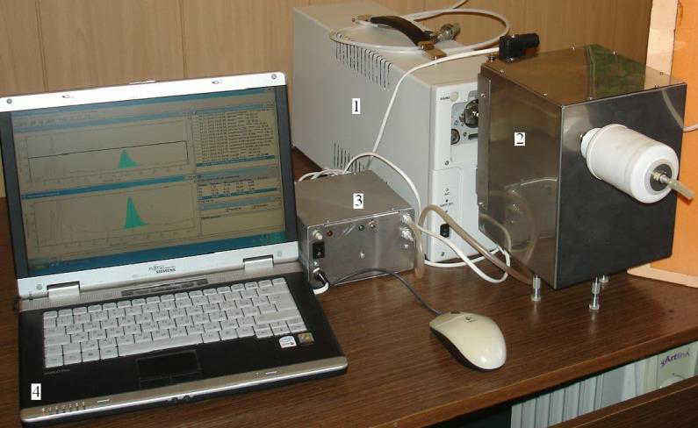

Рис. 1. Хроматограф ЭХО-В-ФИД с пробоотборной приставкой:

1 – хроматограф "ЭХО-В-ФИД"; 2 – пробоотборная приставка; 3 – блок

обеспечения пробоотборной приставки; 4 – персональный компьютер

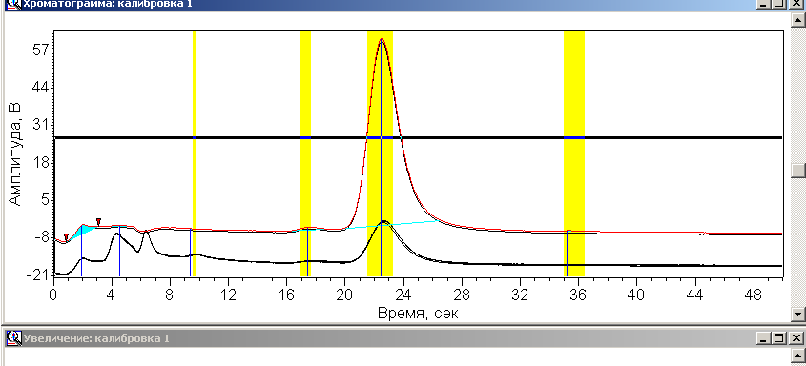

Рис. 2. Хроматограммы газовой фазы (290 мл) над водой (200 мл),

содержащей 1 мкл ацетона (верхняя), и хроматограммы

выдыхаемого человеком воздуха (нижние)

В области малых концентраций пользуются законом Генри (1) и уравнением материального баланса (2).

$C_{l}=K{×C}_{G}$ (1)

Таблица 1

Пример оформления таблицы

|  |  |  |  |  |
| --- | --- | --- | --- | --- |
| Концентрация | Время, с | Средняя  высота пика, В | Средняя  площадь, В∙с | Концентрация,  10-6 мг/см3 |
| Калибровка | 22,48 | 64,95 | 160,52 | 5,25 |
| Выдох | 22,62 | 14,14 | 35,65 | 1,2 |

**Результаты и обсуждение**

**Выводы**

**СПИСОК ЛИТЕРАТУРЫ**

1. Яшин Я. И., Яшин Е. Я., Яшин А. Я. Газовая хроматография. – М.: ТрансЛит, 2009. – 528 с.
2. Содержание легких углеводородов в выдыхаемом воздухе в зависимости от факторов риска метаболических нарушений / В. Ю. Куликов, Л. А. Руяткина, М. Ю. Сорокин, Е. С. Шабанова, М. Н. Балдин, В. М. Грузнов, А. П. Ефименко, Д. В. Петровский, Е. П. Шнайдер, М. П. Мошкин // Физиология человека. – 2011. – Т. 37, № 3. – С. 70–75.
3. Взаимосвязь между содержанием в выдыхаемом воздухе ацетона и особенностями метаболических нарушений у больных сахарным диабетом первого и второго типов [Электронный ресурс] / В. Ю. Куликов, Л. А. Руяткина, М. Ю. Сорокин, Е. С. Шабанова, М. Н. Балдин, В. М. Грузнов, А. П. Ефименко, Д. В. Петровский, Е. П. Шнайдер, М. П. Мошкин // Медицина и образование в Сибири: электронный научный журнал. –2011. – № 1. – Режим доступа: http://ngmu.ru/cozo/mos/article/text_full.php?id=468

<англоязычный блок статьи>

**GAS CHROMATOGRAPHIC DETERMINATION ACETONE IN AIR**

***Malysheva Anastasia Olegovna*** **12**, ***graduate student***; ***Petrov Ivan Ivanovich*** **2**

1 Trofimuk Institute of Petroleum Geology and Geophysics​ of Siberian Branch Russian Academy of Sciences (IPGG SB RAS)  
Russia, Novosibirsk, Koptug ave. 3, Novosibirsk, Russia, 630090

2 Novosibirsk State Technical University, 630073, Russia, Novosibirsk, 20 Karl Marx Ave, tel. (913)005-48-19.

***Malysheva A. O.,*** e-mail nastymana@yandex.ru

***Petrov I. I.***, e-mail iipetrovtest@yandex.ru.

Address for correspondence: ***Malysheva Anastasia Olegovna***, Novosibirsk State Technical University, Novosibirsk, 20 Karla Marksa Ave., Novosibirsk, 630073, Russia, tel. (913)005-48-19.

**Annotation:**

(текст аннотации на английском языке)

**Keywords:**

(ключевые слова на английском языке)